INDICAÇÃO Nº 1082/2019

Súmula – Indico ao Poder Executivo, na pessoa do Excelentíssimo Senhor Igor Soares Ebert, Prefeito Municipal, a implantação de iluminação pública na rua Sorocaba, no bairro Novo Amador, nesta municipalidade.

INDICO à Mesa, após ouvido o Douto Plenário na forma regimental vigente, que seja oficiado ao Poder Executivo, na pessoa do Excelentíssimo Senhor Igor Soares Ebert, Prefeito Municipal, a implantação de iluminação pública na rua Sorocaba, no bairro Novo Amador, nesta municipalidade.

Justificativa

Senhor Presidente; -
Senhores Vereadores; -
Senhoras Vereadoras; -

Trata-se de uma solicitação feita pelos munícipes a este legislador, que sinalizaram esta necessidade, considerando que a falta de iluminação traz constantemente grande preocupação às pessoas que moram na referida rua, sendo que necessitam passar por esta estrada no período noturno, até mesmo de madrugada. Por se tratar de uma região com características rurais, e ao lado da linha férrea, tornou-se um local vulnerável, oferecendo sérios riscos para quem necessita passar pelo trajeto.
Peço gentilmente que este pedido seja atendido com urgência para trazer um pouco mais de tranquilidade e sensação de segurança para os cidadãos. Por esse motivo é que faço esta indicação, que contando com o apoio dos nobres pares e atendimento por parte do órgão responsável, antecipo meus agradecimentos.

Sala das Sessões Bemvindo Moreira Nery, 03 de abril de 2019.
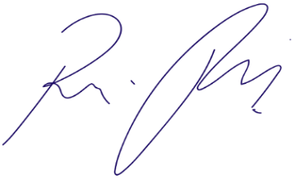
Vereador Rafael Alan de Moraes Romeiro
Professor Rafael
Presidente
PODEMOS

